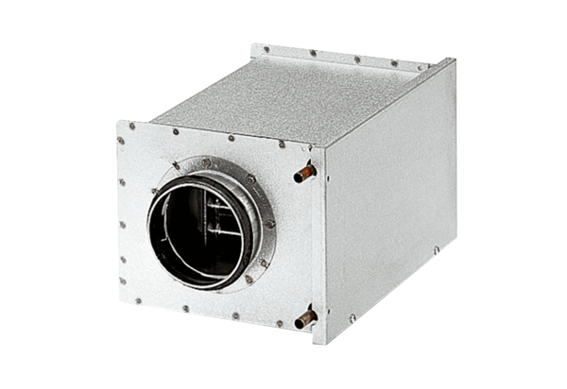Melegvizes légfűtő berendezések WRH 12-1Csomagolási egység: 1 darabVálaszték: C
Termékszám: 0082.0117Gyártó: MAICO

